TRƯỜNG ĐẠI HỌC KHOA HỌC TỰ NHIÊN

**KHOA CÔNG NGHỆ THÔNG TIN**

**LỚP 18_31**

**---o0o---**

**BÁO CÁO ĐỒ ÁN**

**Web Bán hàng techShop**

Môn học: Lập trình ứng dụng web

Học kỳ I (2020 – 2021)

**giáo viên hướng dẫn: Sinh Viên thực hiện:**

**GV. nguyễn huy khánh 1. Vũ phan nhật tài. mssv: 18120545**

**2. Quách hải thanh. mssv:18120561**

**3. PHẠM VĂN THẬT. mssv: 18120568**

**Thành phố Hồ Chí Minh, tháng 1 năm 2021**

**Lời mở đầu**

Ngày nay, Internet đã trở thành dịch vụ phổ biến và thiết yếu và có ảnh hưởng sâu rộng tới thói quen, sinh hoạt, giải trí của nhiều người. Cùng với sự phát triển nhanh chóng của Internet thì các hình thức mua và bán hàng hóa cho mọi người ngày càng đa dạng và phát triển hơn. Các ứng dụng Web ngày càng trở nên phổ biến. Do đó, website bán hàng trực tuyến ***TechShop*** ra đời. Website trực tuyến này của nhóm em chủ yếu bán những mặt hàng công nghệ để đáp ứng với sự phát triển rất nhanh của thị trường này.

# Mô tả đồ án.

Lập Website bán hàng trực tuyến sử dụng Nodejs.

# Các thành viên trong nhóm

|  |  |  |
| --- | --- | --- |
| STT | Họ và tên | Mã số sinh viên |
| 1 | Vũ Phan Nhật Tài | 18120545 |
| 2 | Quách Hải Thanh | 18120561 |
| 3 | Phạm Văn Thật | 18120568 |

# Tổ Chức

Môi trường lập trình: Visual Studio Code.

Ngôn ngữ lập trình:

* Backend: Nodejs.
* Frontend: javascript, css.

Database: Mongodb.

Framework: hbs.

Link github web bán hàng: <https://github.com/ThatPham2000/ProjectCK_KhachHang>

Link github quản trị: <https://github.com/ThatPham2000/ProjectCK_QuanTri>

Link web bán hàng: [https://ecommerce-tech-shop.herokuapp.com/](https://ecommerce-tech-shop.herokuapp.com/?fbclid=IwAR3GuF8hbiAtfEWjPX3SNfn6I42pxYR1xsWOVnrA4I_1PbomqNHOGxhPAWU)

Link web quản trị: [https://techshop-admin.herokuapp.com/](https://techshop-admin.herokuapp.com/?fbclid=IwAR0OxFIDGEBjd-b59SIFTpAqz-ylOi2jnhupMk3-uShVI8fBu9afgEOzeQw)

# Phân công công việc

|  |  |  |  |
| --- | --- | --- | --- |
| STT | Họ và tên | Mã số sinh viên | Công việc |
| 1 | Vũ Phan Nhật Tài | 18120545 | - **Trang khách hàng:**   1. Nội dung trang chủ. 2. Xem danh sách các sản phẩm theo từng loại sản phẩm/nhà sản xuất/phân loại. 3. Hỗ trợ thay đổi thứ tự hiển thị, lọc sản phẩm 4. Phân trang danh sách sản phẩm. 5. Xem thông tin chi tiết sản phẩm. 6. Hiển thị các sản phẩm liên quan 7. Hiển thị danh sách bình luận sản phẩm. 8. Thêm bình luận. 9. Phân trang bình luận. |
| 2 | Quách Hải Thanh | 18120561 | - **Trang khách hàng:**   1. Chọn sản phẩm vào giỏ hàng (Có sử dụng Ajax). 2. Quản lý giỏ hàng (Có sử dụng Ajax). 3. Sử dụng một thư viện chuyên về authentication. 4. Đăng ký tài khoản. 5. Kiểm tra các ràng buộc về tên đăng nhập, mật khẩu nhập lại, ... (Có sử dụng Ajax) 6. Kích hoạt tài khoản bằng email. 7. Đăng nhập hệ thống. 8. Ngăn cấm người chưa đăng nhập sử dụng các chức năng bắt buộc đăng nhập theo quyền hạn. 9. Quên mật khẩu và làm mới mật khẩu bằng email. (có sử dụng Ajax) 10. Cập nhật thông tin cá nhân của tài khoản. 11. Kiểm tra các ràng buộc. 12. Yêu cầu nhập lại mật khẩu cũ khi thay đổi mật khẩu. 13. Đặt hàng siêu thị và thanh toán. 14. Điền các thông tin về giao hàng. 15. Xem thông tin lịch sử quá trình và trạng thái mua hàng. 16. Thêm Wishlist (danh sách vật phẩm yêu thích). (Có sử dụng Ajax).   - **Trang quản trị:**  1. Cho phép đăng tải các hình đại diện của sản phẩm.  **- Đăng tải web thực tế.** |
| 3 | Phạm Văn Thật | 18120568 | **- Trang khách hàng:**  1. Tìm kiếm sản phẩm.  2. Tìm kiếm sản phẩm nâng cao.  3. Phân trang tìm kiếm.  **- Trang quản trị:**   1. Thay đổi thông tin cá nhân của chính mình. 2. Xem danh sách các tài khoản của người dùng. 3. Phân trang danh sách người dùng. 4. Xem thông tin chi tiết của người dùng. 5. Khóa, mở khóa tài khoản người dùng. 6. Quản lý hệ thống gian hàng. 7. Quản lý sản phẩm trên gian hàng. 8. Phân trang, lọc danh sách sản phẩm. 9. Kiểm tra các ràng buộc về sản phẩm. 10. Quản lý đơn đặt hàng (đã giao, chưa giao, đang giao). 11. Thống kê doanh số bán hàng theo các ngày, tuần, tháng, năm, quý. 12. Thống kê số lượng bán top 10 của sản phẩm, của gian hàng. 13. Đăng nhập. 14. Đăng xuất. 15. Nếu muốn thao tác với trang web quản trị, bắt buộc phải đăng nhập, nên trong trường hợp chưa đăng nhập mà truy cập vào link nào đó của trang web thì tự động chuyển hướng về trang đăng nhập. 16. Sửa thông tin của user. 17. Tìm kiếm sản phẩm. 18. Phân trang tìm kiếm. |

# Thiết kế cơ sở dữ liệu

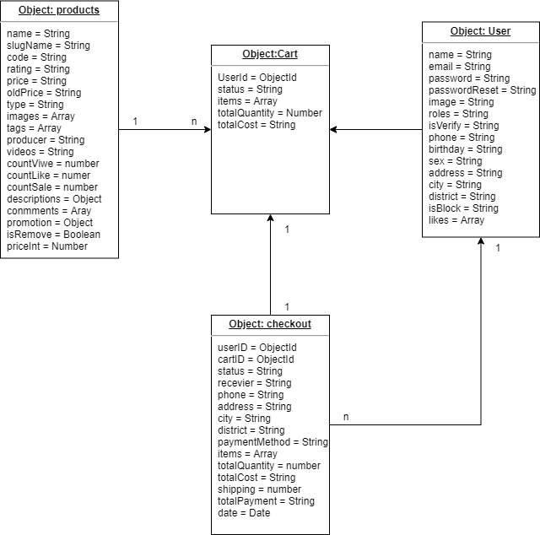

# Tài liệu tham khảo

1. [Node.js Email (w3schools.com)](https://www.w3schools.com/nodejs/nodejs_email.asp)
2. [Node.js SDK – Node.js Upload + Image, Video Transformations | Cloudinary](https://cloudinary.com/documentation/node_integration)
3. [Image Upload to Cloudinary with Nodejs and Dotenv - DEV Community](https://dev.to/ebereplenty/image-upload-to-cloudinary-with-nodejs-and-dotenv-4fen)
4. [Local Authentication Using Passport in Node.js (sitepoint.com)](https://www.sitepoint.com/local-authentication-using-passport-node-js/)
5. [How to make @index start from 1 instead of 0 - help - Meteor forums](https://forums.meteor.com/t/how-to-make-index-start-from-1-instead-of-0/10297)
6. [Access array value with index in Handlebars - Ember Igniter](https://emberigniter.com/handlebars-access-array-value-with-index/)
7. [Access MongoDB in Node.js (tutorialsteacher.com)](https://www.tutorialsteacher.com/nodejs/access-mongodb-in-nodejs)
8. [medium.com](https://medium.com/javascript-in-plain-english/building-a-shopping-cart-in-node-js-bdbe02614eb9)
9. [Node.js: how to create an e-commerce shopping cart (gabrieleromanato.name)](https://gabrieleromanato.name/nodejs-how-to-create-an-e-commerce-shopping-cart)
10. [(7) Pinterest](https://www.pinterest.com/pin/440930619769833225/)
11. [How to Add Password Reset to Your Node.js Authentication API using SendGrid | by Moses Esan | Mesan Digital | Medium](https://medium.com/mesan-digital/tutorial-3b-how-to-add-password-reset-to-your-node-js-authentication-api-using-sendgrid-ada54c8c0d1f)
12. [jquery - Add to Cart using AJAX in Shopify - Stack Overflow](https://stackoverflow.com/questions/20643484/add-to-cart-using-ajax-in-shopify)
13. [Check Username Availability with jQuery and AJAX (makitweb.com)](https://makitweb.com/check-username-availability-with-jquery-and-ajax/)
14. [huuthang2509/Data-from-Phong-Vu (github.com)](https://github.com/huuthang2509/Data-from-Phong-Vu)